|  |
| --- |
| **MANUAL TÉCNICO APLICACIÓN KMAP** |
|  |
|  |
|  |
|  |
|  |
| **20/12/2012** |
|  |



TABLA DE CONTENIDO

1. REQUISITOS 3

1.1. ENTORNO Y STACK DE COMPONENTES (XAMPP) 3

1.2. INSTALACIÓN DE Yii FRAMEWORK 3

2. INSTALACIÓN, CONFIGURACIÓN Y DESPLIEGUE DE LA APLICACIÓN KMAP 4

2.1. INSTALACIÓN 4

2.2. CONFIGURACIÓN 5

2.2.1. NetBeans 5

2.2.2. Aplicación Yii 6

2.3. BASE DE DATOS 7

2.3.1. MySQL WorkBench 7

2.3.2. Script SQL 7

3. APLICACIÓN DESPLEGADA 8

3.1. PRINCIPALES SECCIONES 8

3.2. GESTIÓN DE ENTIDADES 8

|  |
| --- |
| REQUISITOS |

|  |
| --- |
| ENTORNO Y STACK DE COMPONENTES (XAMPP) |

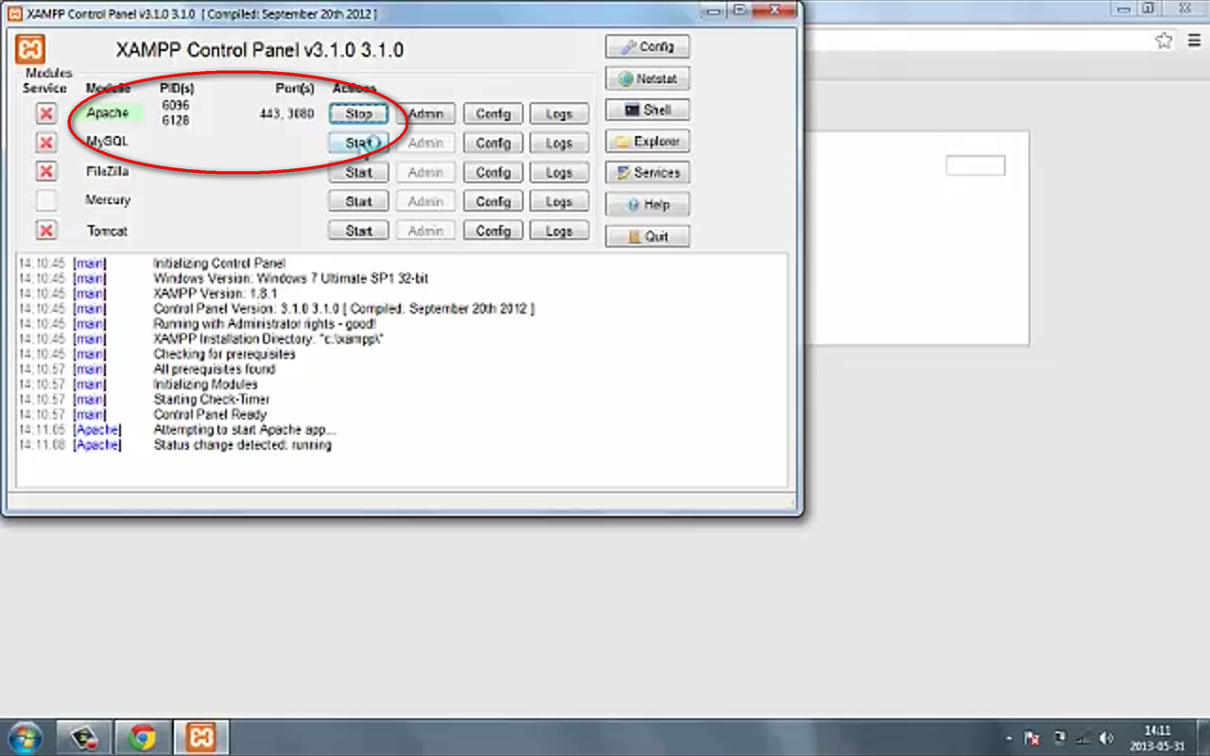

XAMPP. <http://youtu.be/fVI3s8d8hHs>

|  |
| --- |
| INSTALACIÓN DE Yii FRAMEWORK |

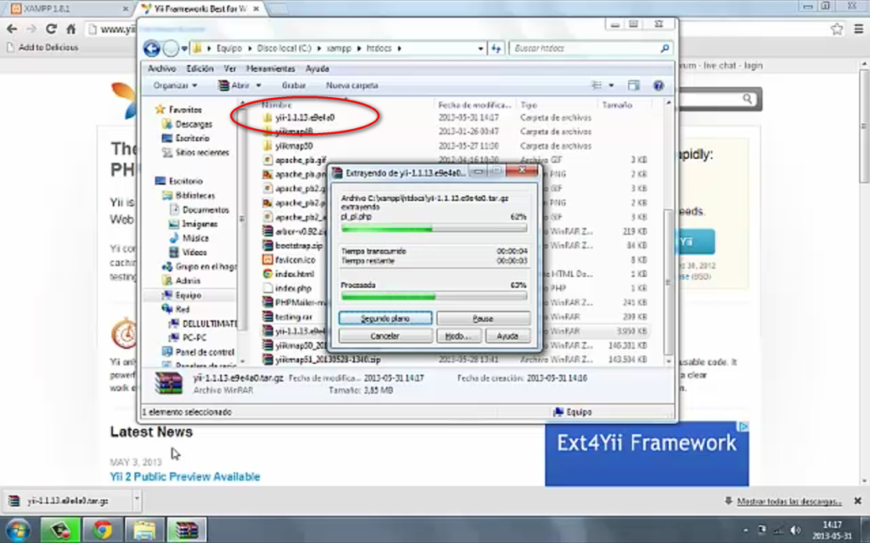

Instalación Yii Framework. <http://youtu.be/e-6VC8Sm9tk>

|  |
| --- |
| INSTALACIÓN, CONFIGURACIÓN Y DESPLIEGUE DE LA APLICACIÓN KMAP |

|  |
| --- |
| INSTALACIÓN |

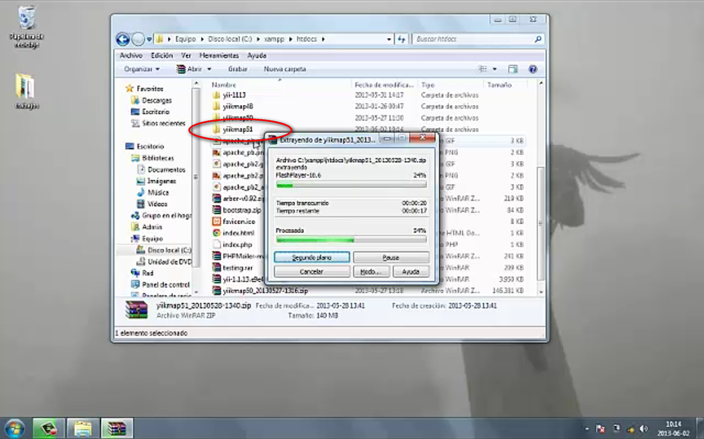

Instalación app KMap. <http://youtu.be/44fvaW1F7_w>

|  |
| --- |
| CONFIGURACIÓN |

|  |
| --- |
| NetBeans |

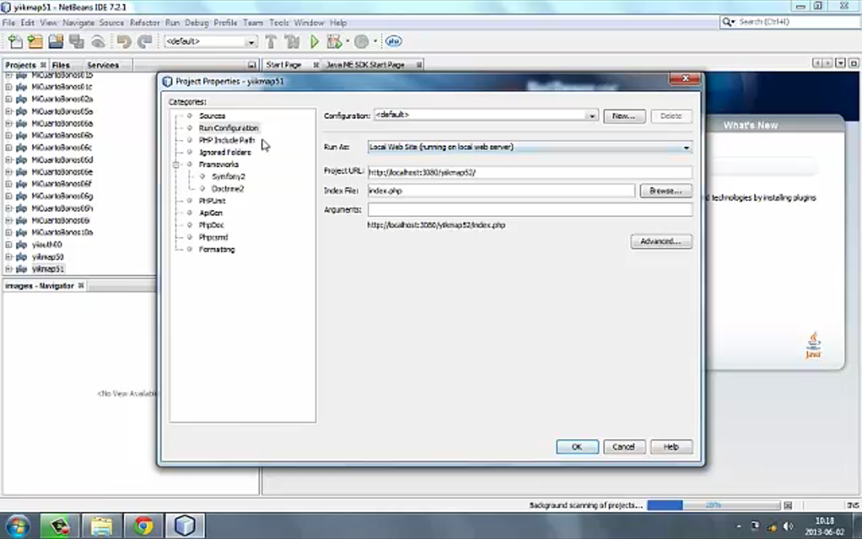

Configuración proyecto NetBeans. <http://youtu.be/44fvaW1F7_w?t=1m53s>

|  |
| --- |
| Aplicación Yii |

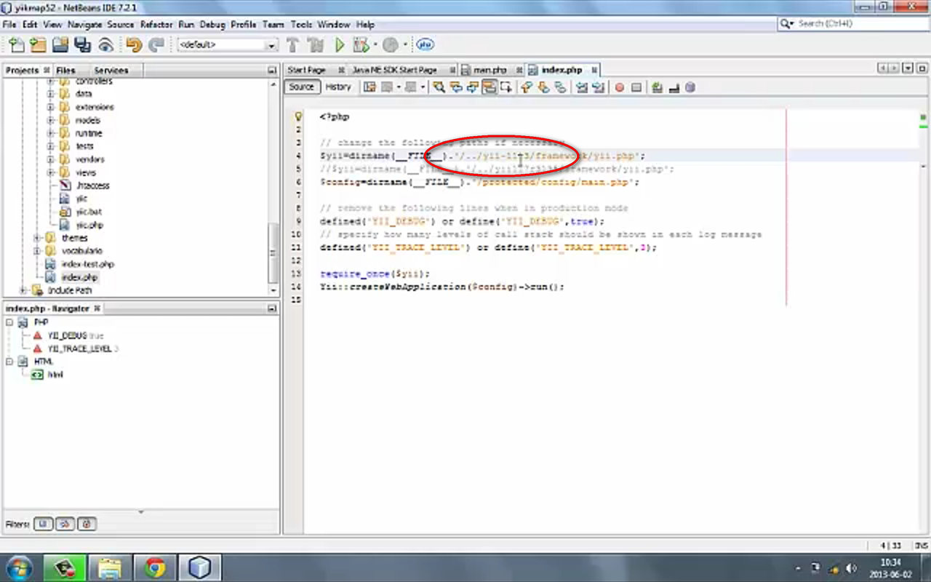

Configuración ruta Yii Framework en app Yii. <http://youtu.be/iAaiZ8GdZHc>

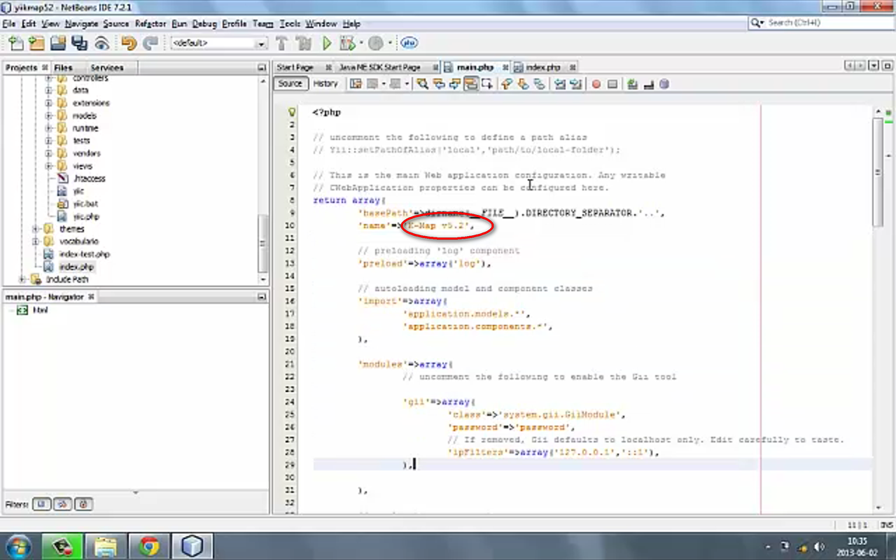

Configuración básica app KMap. <http://youtu.be/iAaiZ8GdZHc?t=2m9s>

|  |
| --- |
| BASE DE DATOS |

|  |
| --- |
| MySQL WorkBench |

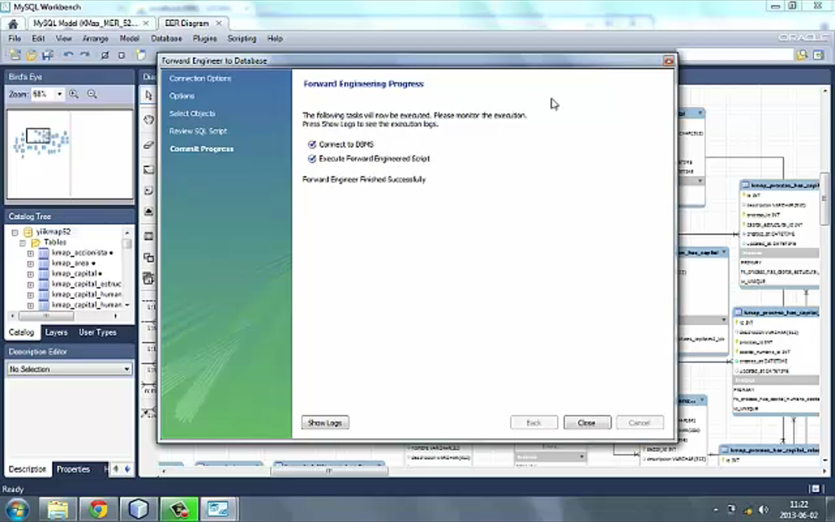

Configuración BD via MySQL WorkBench. <http://youtu.be/ncT7ubExLeE>

|  |
| --- |
| Script SQL |

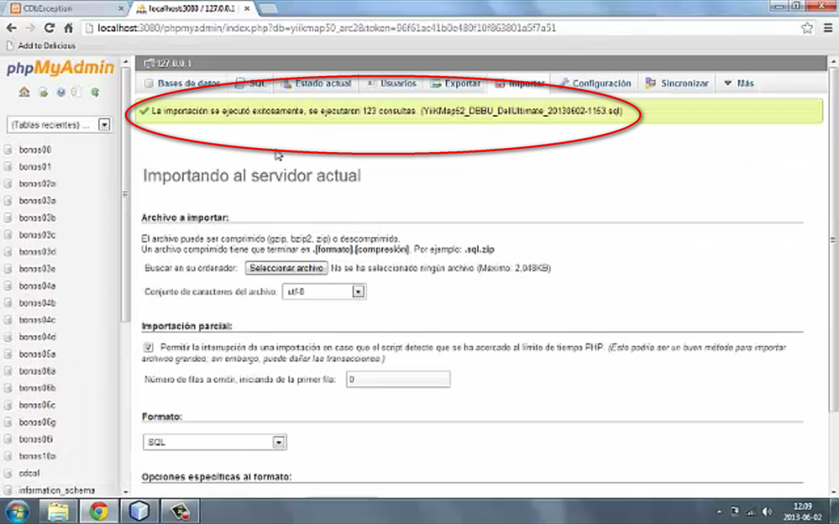

Configuración BD app KMap via script SQL. <http://youtu.be/XwZd6XaGeug>

|  |
| --- |
| APLICACIÓN DESPLEGADA |

|  |
| --- |
| PRINCIPALES SECCIONES |

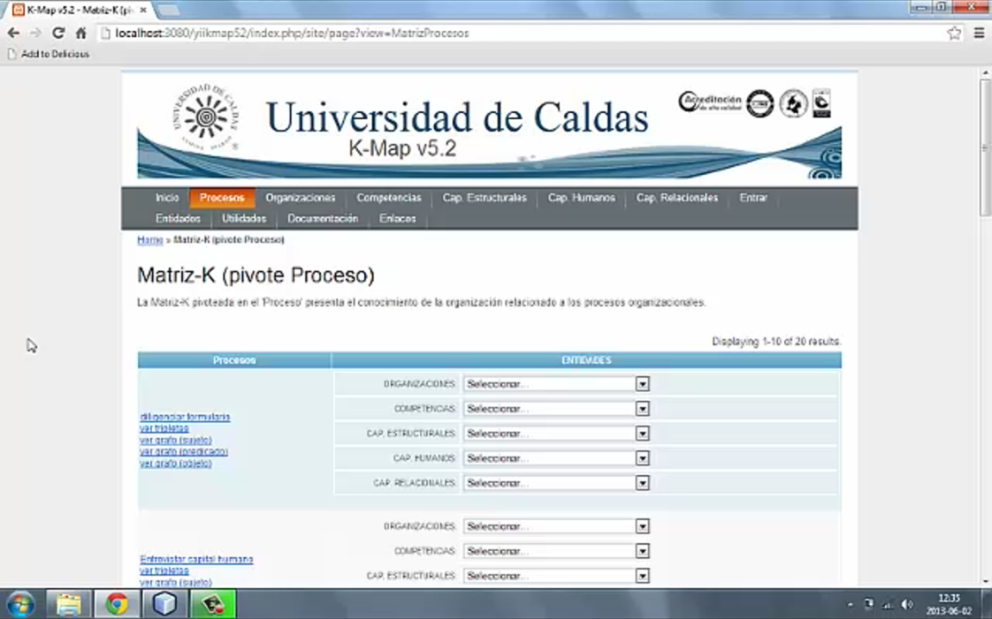

Principales secciones app KMap. <http://youtu.be/JpV1o7sgDd8>

|  |
| --- |
| GESTIÓN DE ENTIDADES |

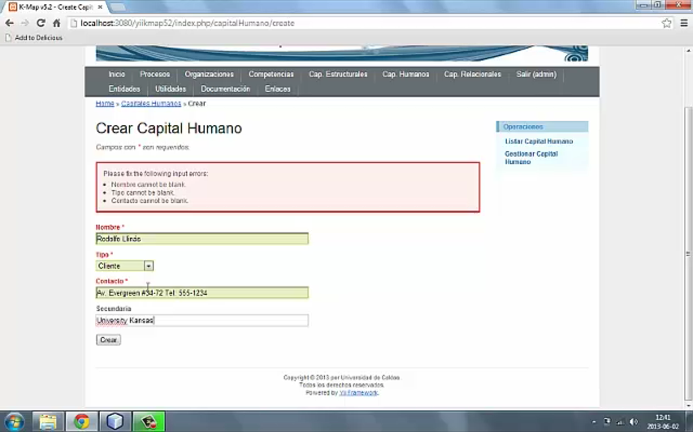

Gestión básica de entidades app KMap. <http://youtu.be/MFmPLWssoOo>